Klingel-Thermometer
Kontakt: Pixtxa
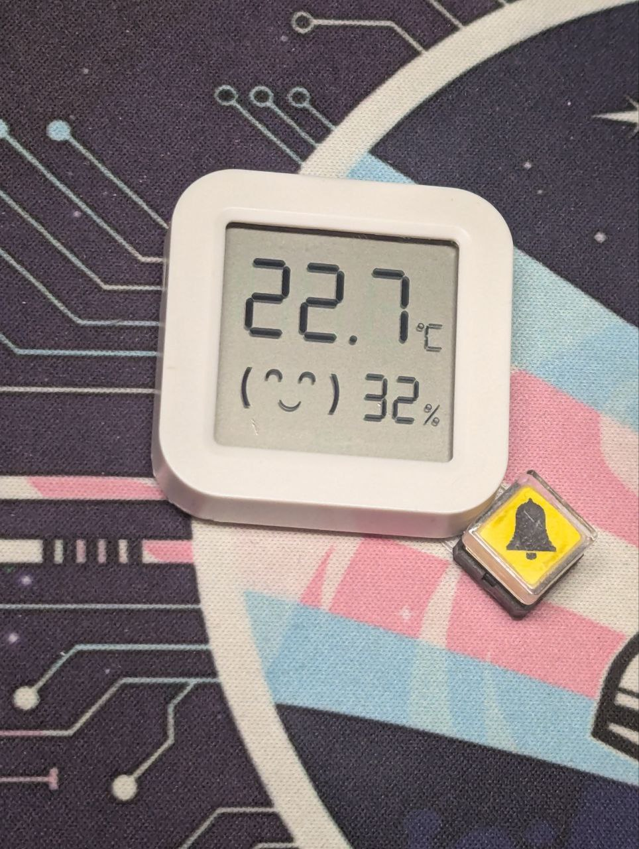Vorschau-Bild
Projektstatus:
abgeschlossen
Überlebensdauer: 53 Tage

Das Problem
Unser Space hatte zwar ein Schild, aber keine Klingel am Eingang. Diese bafand sich nur am Rundumlicht und wurde dort oft nicht gefunden. Ein Projekt, eine Klingel an das Schild zu bauen, ist zwar geplant, dies soll jedoch eine kabelgebundene Lösung mit eInk-Display und Gegensprechanlage werden, mit PoE und vielen Schutzvorkehrungen, deren Entwicklung sich leider ziemlich zieht.

Die Lösung?
Natürlich könnte man einfach eine Funkklingel nehmen, aber diese hat das Problem, dass sie nicht sehr nach Hackerspace aussieht und meist auch nicht den Batteriezustand oder dass sie bereit ist melden kann.
Als herausgefunden wurde, dass es für die sehr günstigen Tuya TH05 Thermo-Hygrometer-Sensoren eine Alternative, BTHome-Kompatible Firmware gibt, die auch noch einen Pin als Eingang bietet, kam die Idee auf, das als Klingel zu nutzen, die per HomeAssistant funktioniert. Was gibt es besseres für einen Hackerspace, als ein Zweckentfremdetes Gerät direkt am Eingang? Zudem können andere aus dem Gebäude hier die Außentemperatur ablesen, sodass das Schild mehr Aufmerksamkeit bekommt und sich vielleicht noch mehr für den Space interessieren. Für die Zeit, bis das richtige Projekt fertig ist, könnte sogar eine Batterieladung ausreichen.

Die Voruntersuchung
Es wurden ein paar Sensoren sowie ein ESP32-C3 beschafft. Der ESP32-C3 wurde per ESP-Home zum Bluetooth-Gateway und im Space an den Dauerstrom gehängt. Der erste Sensor wurde umgeflasht, in einem wasserdichten, nach unten hin geöffneten Hütchen raus gehängt und übermittelt seit dem 30. März die Außenwetterdaten. Es ist zwar nicht ganz so sinnvoll, dass er ein Display hat, das keiner sieht, aber er war günstiger als die Zigbee-Thermometer ohne Display; der Verlust bei einem Extremwetterereignis oder Diebstahl beläuft sich hier auf 1,33 €. Nachdem sich zeigte, dass es ohne Aussetzern funktioniert, wurde an der Umsetzung der Klingel gestartet.

Das Provisorium

Umbau
Ein weiterer Sensor wurde geöffnet, umgeflasht und diesmal auch mit einer Klingeltaste versehen.
Die Firmware überträgt alle 30 Sekunden sowie bei Tastendruck die aktuellen Werte. Da für die Taste ein Zählerwert genutzt wird, wird das Klingeln bei unterbrochener Verbindung „gespeichert“ und bei der nächsten Verbindung nachgeholt. HomeAssistant speichert sich hierzu den letztempfangenen Wert und löst bei Erhöhung aus. Die Werte umfassen zudem die Temperatur, Feuchtigkeit, ob die Taste gedrückt ist und den Batteriestand. HomeAssistant erhält also Außentemperaturwerte von vor der Tür und kann auch den Zustand der Klingel überwachen. Falls der Knopf durch Feuchtigkeit dauerhaft gedrückt ist, die Batterie schwach wird oder die Verbindung für längere Zeit unterbrochen ist, kann dies gemeldet werden.
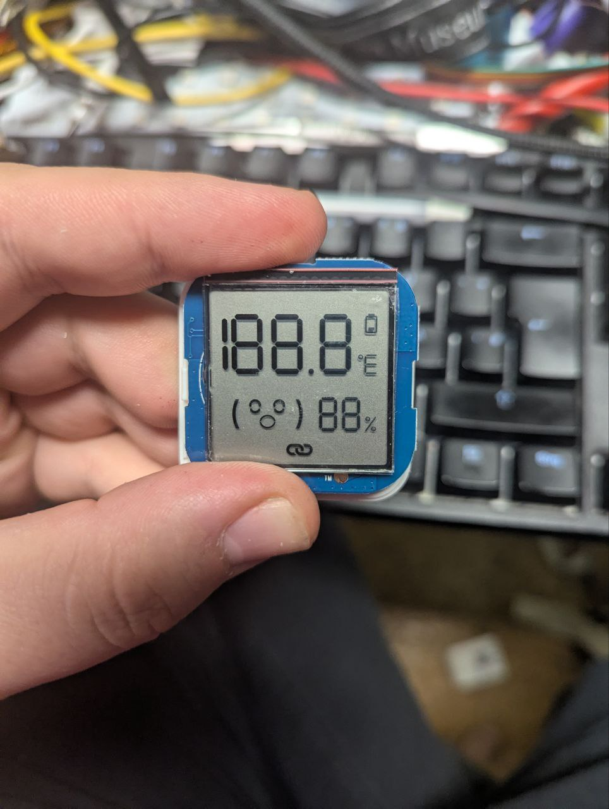Geöffnetes Thermometer
Thermometer wieder im Gehäuse, unten rechts an der Ecke befindet sich eie quadratische, 45° gedrehte, gelbe Taste, die mit einem Klingelsymbol versehen ist.
Erste Tests ergaben jedoch schnell, dass die Reichweite nicht ausreicht. Der ESP32-C3 SuperMini wurde an eine Powerbank gehängt und nach draußen gebracht, um eine direkte Sichtverbindung zu haben, aber auch das reichte nur für etwa die halbe Strecke.

Reichweitenerhöhung
Es gibt aber auch ESP32-C3 Supermini Plus Boards mit externer Antenne. Ein solcher wurde beschafft, hatte aber Anfangs auch nicht mehr Reichweite. Wie sich herausstellte, nutzt er per Default die Onboard-Antenne anstatt der Externen, was erst umgelötet werden muss. Danach passte die Reichweite.
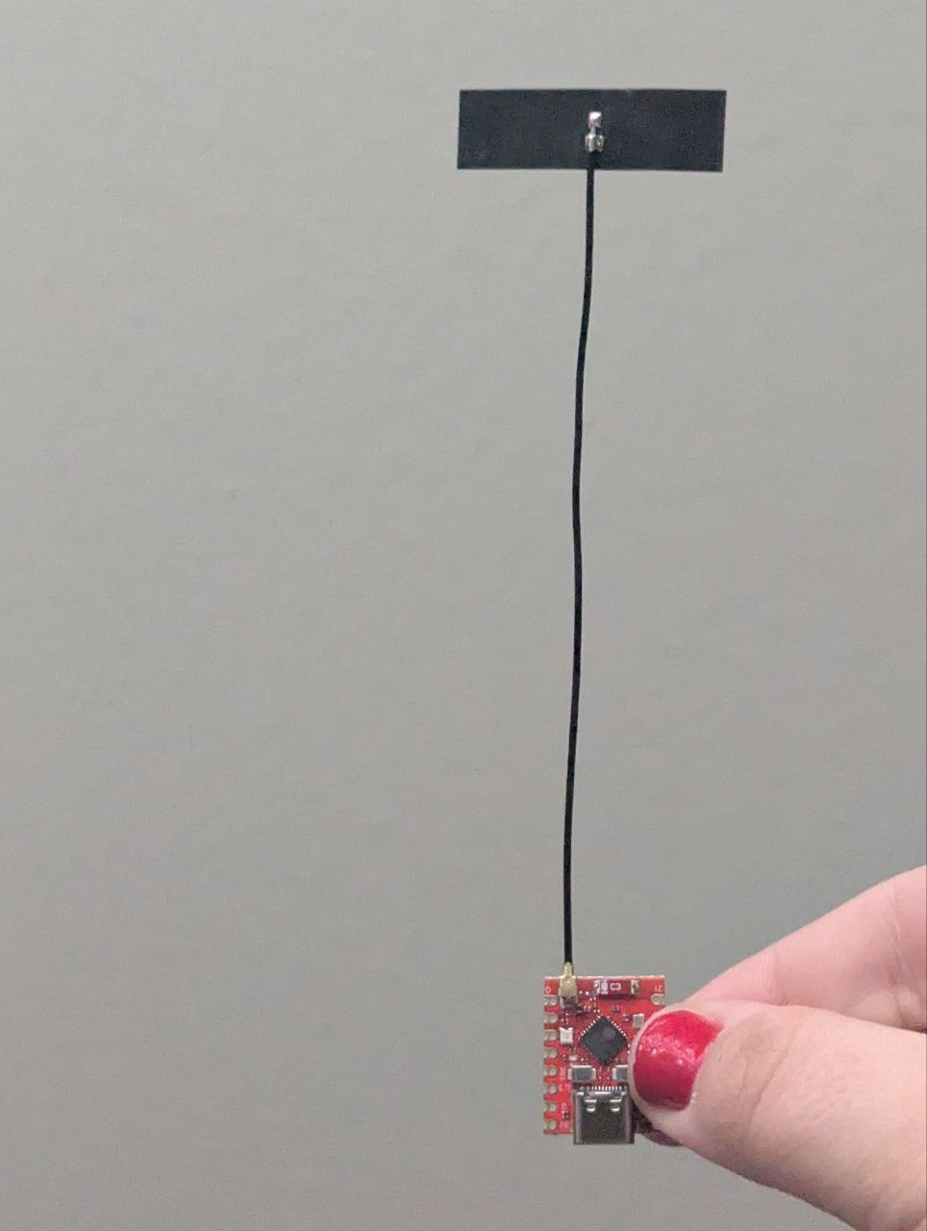ESP32-C3 SuperMini Plus Board mit Klebe-Antenne

Montage
Der ESP32-C3 SuperMini-Plus wurde mit einem Spannungsregler und einer Kontaktklemme versehen und ins Rundumlicht eingebaut. Die Antenne wurde dabei im Rundumlicht so platziert, dass sie zum Schild zeigt und somit den besten Empfang haben sollte. Das Thermometer wurde in Küchenpapier eingewickelt hinter das Schild geklemmt und übermittelte brav Daten. Bei der Auswertung zeigten sich keine Aussetzer, sodass es am 16. April auf das Schild geklebt wurde.
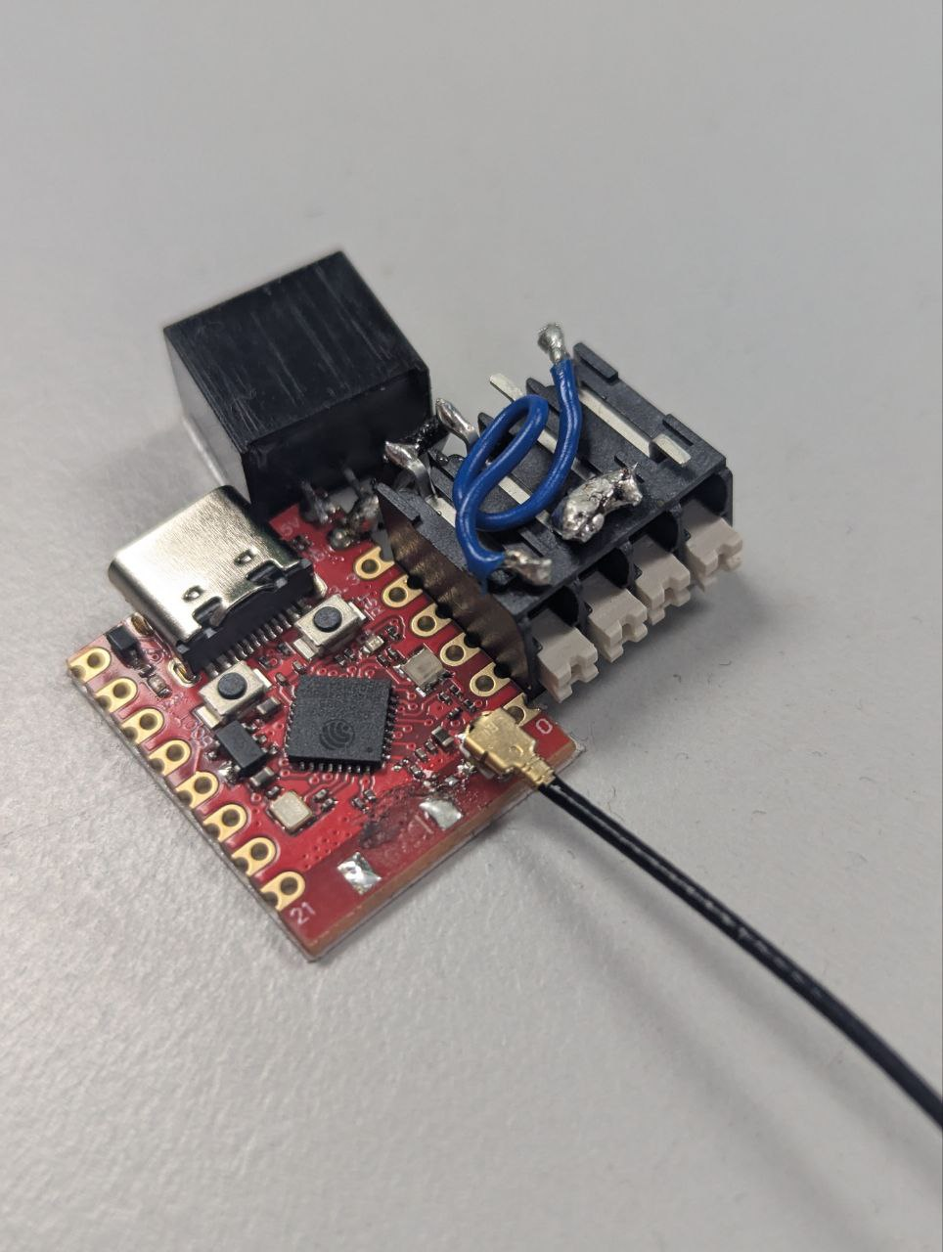Aufbau mit ESP32-C3 SuperMini Plus, Spannungsregler und Anschlussklemme
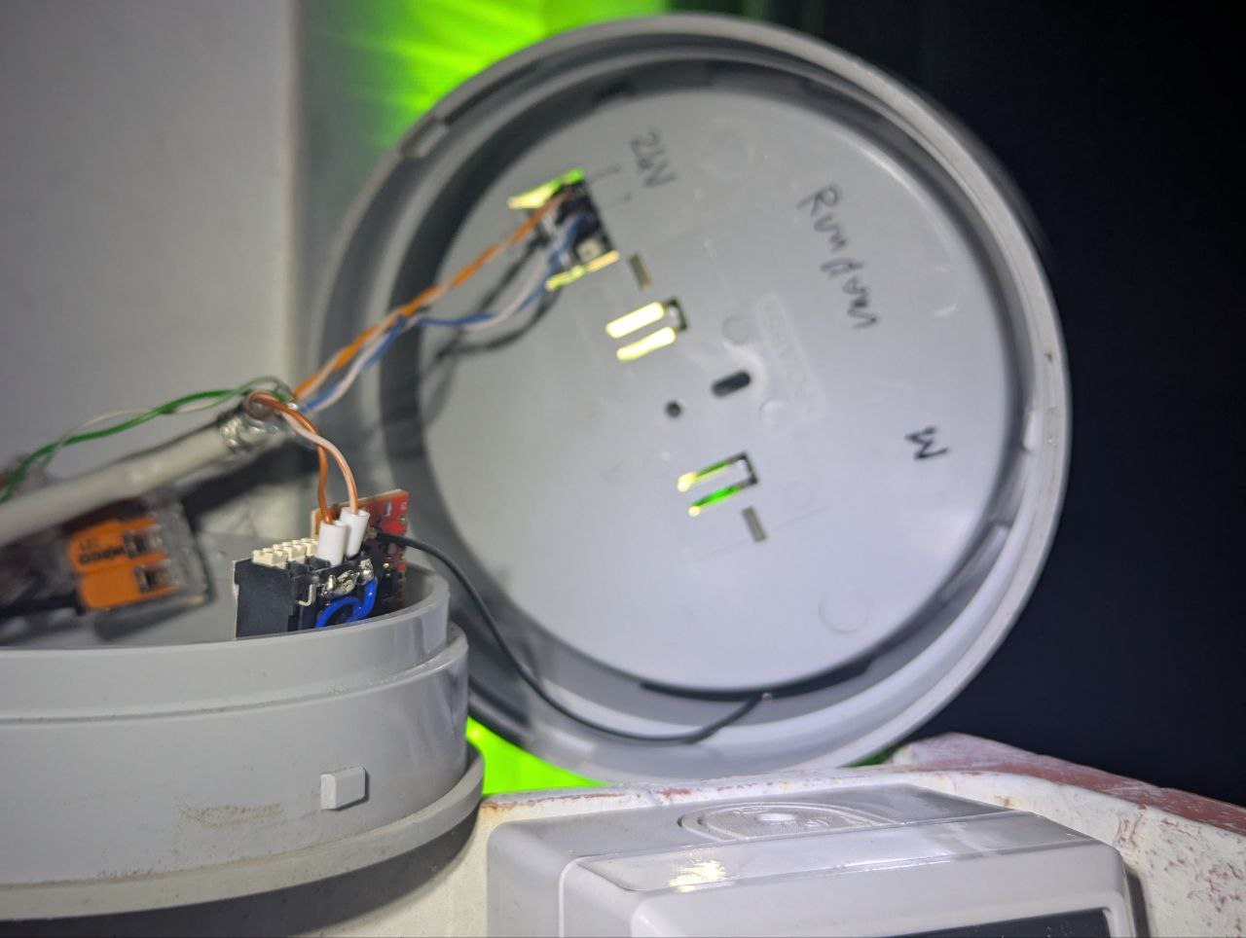Ins Rundumlicht geklebte Antenne, daneben die Schaltung
vspace.one-Schild mit aufgeklebtem Klingel-Thermometer

Anpassungen
Da die Leitung zum Rundumlicht für das Netzteil unterdimensioniert ist, durfte das Rundumlicht anfangs nicht an den Dauerstrom. Die Klingel funktionierte also nur, wenn der Strom in der Brücke an ist.
Es wurden aber Sicherungen beschafft und eingebaut, um das Problem zu beseitigen. Nun konnte die Ansteuerung vom Rundumlicht an den Dauerstrom, sodass auch das Bluetooth-Gateway dauerhaft versorgt war und die Klingel dauerhaft funktionierte.

Die Verschlimmbesserung
Leider wurde das Rundumlicht aus unerklärten Gründen mehrfach ausgesteckt, weshalb das Bluetooth-Gateway nicht versorgt wurde und somit die Klingel nicht funktionieren konnte.
Da die Klingel somit nicht zuverlässig ging, wurde eine Funkklingel mit auf das Schild gepackt.
Fortan gab es zwei Klingeln auf dem Schild.

Das Ende
Am 8. Juni wurde dann gemeldet, dass das Rundumlicht manchmal an blieb, seitdem es am Dauerstrom hängt. Dies war der Grund, warum es immer ausgesteckt wurde. Ein Debuggen des Problems wurde jedoch faktisch verboten.
Am selben Tag kam also das Rundumlicht wieder zurück an den geschalteten Stromanschluss der Brücke und das Klingel-Thermometer wurde entfernt, da es nun obsolet war. Die Funkklingel kommt zudem ohne HomeAssistant aus.
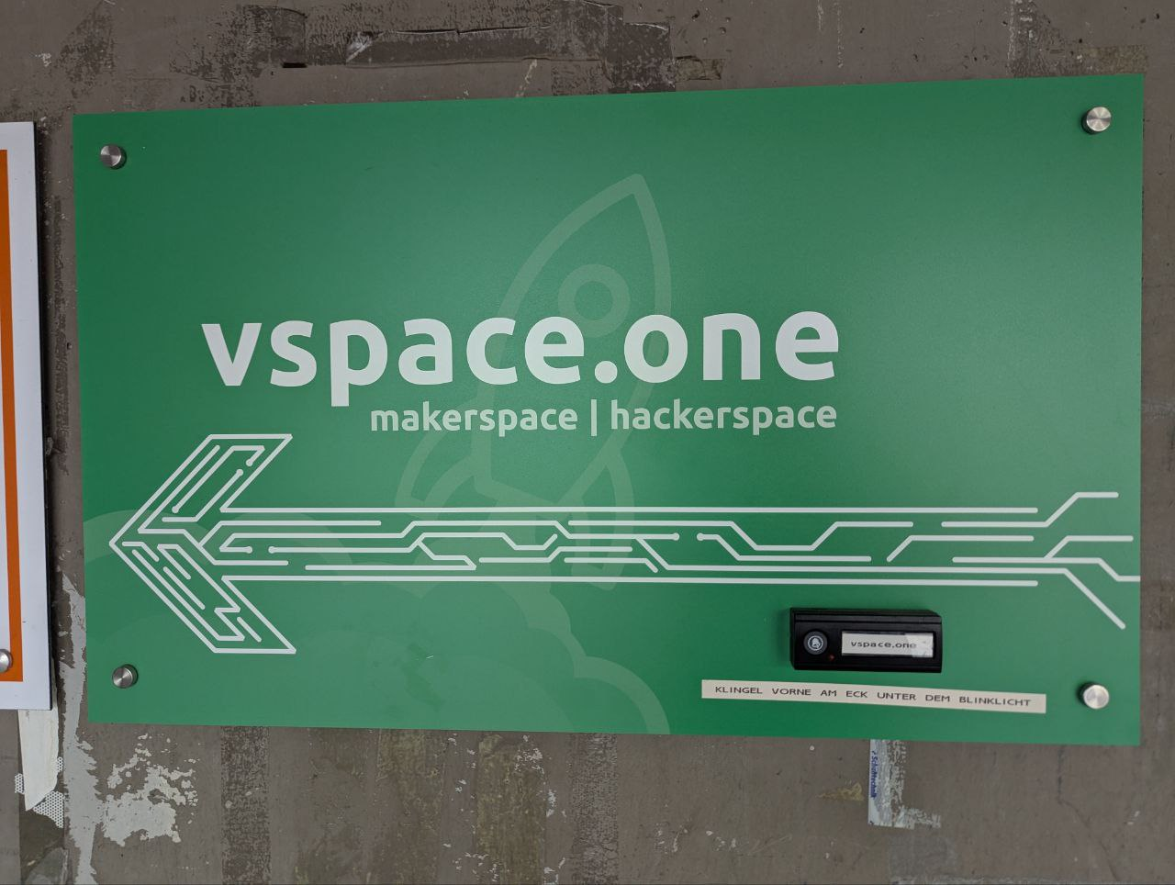vspace.one-Schild mit aufgeklebtem Funkgong-Sender

